ESTUDO DE VELOCIDADE
A regulamentação da velocidade de uma rodovia possui fundamental importância para a melhoria da segurança viária. Estudos indicam que o excesso de velocidade é um dos principais agentes causadores de acidentes ou agravador destes.
Os manuais de projetos e legislações existentes não são suficientes para o embasamento técnico à aplicação de regulamentação uniforme em rodovias distintas.
Este trabalho visa definir uma metodologia no sentido de criar parâmetros, levando-se em conta os dados de geometria e índices de acidentes em rodovias com características distintas.
Evolução dos veículos:
Com o avanço tecnológico da indústria automobilística, os veículos evoluíram nos aspectos de desempenho e segurança propiciando a realização de uma maior estabilidade.
Essa preocupação com a estabilidade gera controvérsias, pois se os veículos se tornam mais estáveis nas curvas, automaticamente aumenta a confiança de seu condutor, gerando assim o aumento na velocidade praticada. Por outro lado, o País não conta com um sistema de inspeção veicular, que assegure a obediência aos requisitos de segurança dos projetos dos veículos.
Prova da evolução do aumento da velocidade praticada é que, enquanto na década de 1960 e 70 um veículo popular possuía velocidade máxima de 115 km/h, necessitando de 30 segundos para atingir a marca de 100 km/h, atualmente um veículo da mesma classe tem velocidade máxima de 150 km/h e em 18 segundos atinge 100 km/h, mantendo uma média de 120 km/h com facilidade.
Outra evolução a se destacar é o desempenho dos veículos comerciais, como os caminhões e ônibus, que atualmente possuem motores mais fortes e estabilidade lateral melhor projetada. Esse desenvolvimento também propicia o aumento do número de acidentes em função da elevada velocidade praticada por esses veículos e de seu dimensionamento, já que a ultrapassagem dos mesmos se torna mais demorada e de certa forma mais perigosa.
Com base nesses fatos, fica explícita a necessidade de que as rodovias e regulamentações evoluam proporcionalmente.

Credibilidade da regulamentação:
É de grande importância que a metodologia e os critérios na regulamentação de velocidade sejam discutidos e estabelecidos pois, ao regulamentar velocidades muito baixas, que na maioria das vezes não correspondem à “sensação de segurança” que a rodovia transmite, a sinalização de regulamentação torna-se ineficiente e não respeitada.
Um exemplo dessa situação são as rodovias classificadas como Classe I, que muitas vezes possuem trechos com velocidade regulamentada de 60 km/h e que, com uma sinalização de advertência ineficiente, faz com que o condutor não perceba o motivo dessa regulamentação e a desrespeite.
Eficiência da regulamentação das velocidades:
A regulamentação da velocidade busca em sua essência o aumento da segurança que a rodovia propicia aos seus usuários. Em alguns locais onde, mesmo com o índice de acidentes elevado, os condutores sentem-se seguros e as características geométricas que os tornam perigosos não são tão explícitas.
Um exemplo disso é a SP 055 que, no trecho entre Mongaguá e Itanhaém, possui duas pistas com duas faixas de tráfego por sentido com topografia plana e traçado em tangente, induzindo o condutor a praticar uma velocidade maior; por outro lado, essa mesma rodovia atravessa inúmeros bairros com travessias de pedestres, acessos e retornos em nível misturando tráfego rodoviário com local.
A implantação de radares nessa rodovia, fez com que a velocidade regulamentada de 80 km/h aparentemente baixa, fosse obedecida, resultando em uma redução acentuada no número de acidentes.

Histórico e prática nos EUA
As primeiras leis que estabeleceram limites de velocidades nos EUA datam de 1901, tornando-os responsabilidade dos Estados.
O Congresso norte-americano, através do Departamento de Transportes, estabeleceu que os Estados deveriam adotar a velocidade máxima de 55 mph (~88 km/h) em razão da crise do petróleo de 1973.
Em razão dessa redução, em 1974 foram registradas 4000 fatalidades a menos do que no ano anterior, fazendo com que o Conselho Nacional de Pesquisas estimasse que o restabelecimento dos antigos limites de velocidade causaria um aumento de 20 a 25% no número de fatalidades em um ano.
Com a diminuição dos efeitos da crise do petróleo, as velocidades praticadas nas rodovias americanas voltaram a subir.
Por volta dos anos 80, a maioria dos veículos que utilizavam as rodovias interestaduais excedia a velocidade de 55 mph, aumentando, conseqüentemente, o número de infratores.
O argumento de que o aumento dos limites legais de velocidade não causaria uma elevação no número de acidentes, levou o Congresso, em 1987, a permitir aos Estados elevar o limite para 65 mph (~104 km/h) em rodovias interestaduais.
Já em 1995, os Estados obtiveram a permissão para estabelecer seus próprios limites de velocidade, o que levou muitos a aumentar ainda mais as velocidades permitidas.
29 Estados americanos elevaram seus limites para 70 mph (~112km/h), ou mais, em alguns trechos de seus sistemas viários, em junho de 2003.
A velocidade limite se estabelece levando-se em conta a classe da via (expressa, local etc.) e o seu entorno.
A prática mais comum é a utilização do 85 percentil das velocidades praticadas (V₈₅), critério melhor explicado adiante neste texto. Entretanto, estudos apontam que o V₈₅ aumentou quando a regulamentação foi elevada para 65 mph e continuou a se elevar.
Alguns acreditam que o limite de velocidade deveria ser a velocidade de projeto, já que as vias expressas obedecem a padrões de geometria e distâncias de visibilidade, mas a velocidade de projeto nem sempre corresponde a uma velocidade segura.
A AASHTO – American Association of State Highway and Transportation Official fornece a seguinte definição: “A máxima velocidade segura que pode ser mantida ... quando as condições são tão favoráveis, que os elementos de projeto comandam...”; no entanto, as condições reais nem sempre são favoráveis e a adoção da velocidade de projeto como limite não se adequa sob o ponto de vista da segurança.
Um estudo realizado em 2003 pelo Departamento de Engenharia Civil e Ambiental da Universidade da Flórida do Sul buscou definir critérios para o cálculo da velocidade limite através dos seguintes fatores:
- Classe funcional da via;
- Desenvolvimento do entorno;
- Uso do solo;
- Tipo de divisor entre pistas;
- Largura do divisor (canteiro);
- Número e largura das faixas;
- Número de conversões à esquerda ou à direita por extensão unitária de rodovia;
- Obstáculos laterais;
- Números de placas de regulamentação de velocidade por extensão unitária de rodovia;
- Número de semáforos por extensão unitária da rodovia;
- Número de cruzamentos por extensão unitária de rodovia;
- Número de aberturas no canteiro central por extensão unitária de rodovia;
- Porcentagem de veículos comerciais;
- Densidade de acessos;
- Número de interferências (acessos, baias, placas de sinalização, etc.) por extensão unitária de rodovia.
O modelo matemático partiu da velocidade V₈₅, conforme a influência dos fatores acima citados, classificando em três grupos: tráfego, geometria e entorno da via.
Os locais escolhidos para a realização do estudo foram os que possuíam baixos índices de acidentes nos últimos 3 anos e os de maior conformidade das velocidades praticadas com as velocidades regulamentadas, ou seja, os que possuíam a menor diferença entre V₈₅ e a velocidade regulamentada.
No entanto, este estudo baseou-se somente em dados estatísticos não utilizando critérios técnicos de projeto de engenharia.
Limites baseados em estudos de engenharia:
Estudos de engenharia, de um modo geral, indicam limites de velocidade próximos da velocidade V_{85.}
Assim, o V₈₅ corresponde a uma aproximação inicial quando ajustado às condições locais como as características físicas, operacionais, funcionais e de legislação.
Outros estudos:
Foram desenvolvidas no meio acadêmico do Departamento de Engenharia de Transportes da Escola Politécnica da Universidade de São Paulo, nos últimos 5 anos, pesquisas, cabendo destacar 2 trabalhos.
O primeiro, de 2000, concluiu que as previsões de estudos realizados em outros países para a aplicação de regulamentação de velocidades não devem ser utilizadas no Brasil sem que ocorram revisões, pois esses estudos devem levar em conta o condutor e o meio ambiente dos dados levantados em campo.
O outro trabalho, de 2003, sugere uma metodologia para a determinação dos limites da velocidade a partir de características de trechos semelhantes, complementado com as particularidades localizadas, tais como a existência de obras-de-arte, variação na seção transversal, curvas específicas e coeficiente de atrito transversal. Porém o estudo não leva em consideração o efeito dos acidentes de trânsito e os procedimentos propostos recaem sobre recomendações da literatura.
Vale destacar que isso já foi tratado pelo Departamento Nacional de Transito em uma minuta intitulada “Relatório Técnico do Manual Brasileiro de Sinalização de Trânsito do DENATRAN” de 2000.
Esse relatório propõe: “a redução do valor da velocidade regulamentada para um trecho, em relação ao trecho imediatamente anterior, deve ser feita com base em estudos de engenharia de tráfego que levem em conta diversos fatores, dentre os quais a distância de legibilidade da sinalização, o tempo de percepção / reação do condutor e a distância de frenagem em função da redução, de forma a garantir a segurança”.
Coleta de dados:
Foram estabelecidos três critérios básicos para nortear os projetos rodoviários e levantamentos de acidentes:
- Velocidades já praticadas na rodovia;
- Índice de acidentes;
- Características geométricas das vias.
Velocidades já praticadas:
É o que identificamos como V₈₅ que estabelece a velocidade mais alta praticada por 85% dos usuários. Nesse sentido, pesquisas de velocidade foram realizadas em diferentes locais, com diferentes características físicas de geometria e de uso de solo (urbano e rural).
Foram estabelecidos os seguintes critérios para essa análise:
V₅₀ – média das velocidades praticadas na rodovia;
V₈₅ – já explicado anteriormente;
V_{max} – maior velocidade registrada no período de pesquisa.
Pesquisas:
Para que os estudos de velocidades praticadas em rodovias sejam efetuados com sucesso, são utilizadas placas programáveis pelo “software HDM” que captam as velocidades e classificam os veículos que trafegam por aquele trecho, com exceção das motos, por não possuírem eixos paralelos.
Placa programável de captação de velocidade
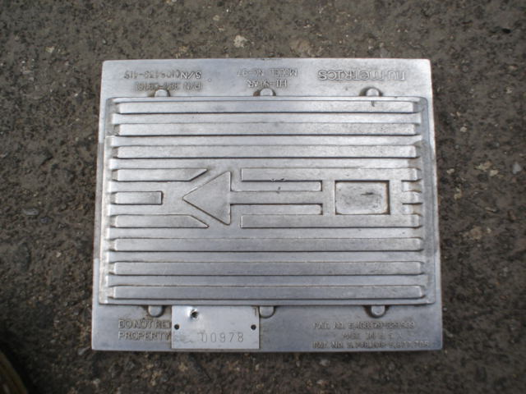
Essas placas podem ser programadas anteriormente ou até mesmo na data da operação na rodovia; nessa programação são pré-fixadas suas localizações (rodovia e km), além da data e horário de início e término da coleta de dados.
Para a implantação dessas placas na rodovia é solicitado o apoio operacional, além do acompanhamento da Polícia Militar Rodoviária.
Esse acompanhamento se torna fundamental, pois a colocação das placas se dá no centro da faixa de rolamento, como demonstrado na imagem abaixo o que, sem a devida atenção e sinalização, pode provocar acidentes.

Colocação das placas
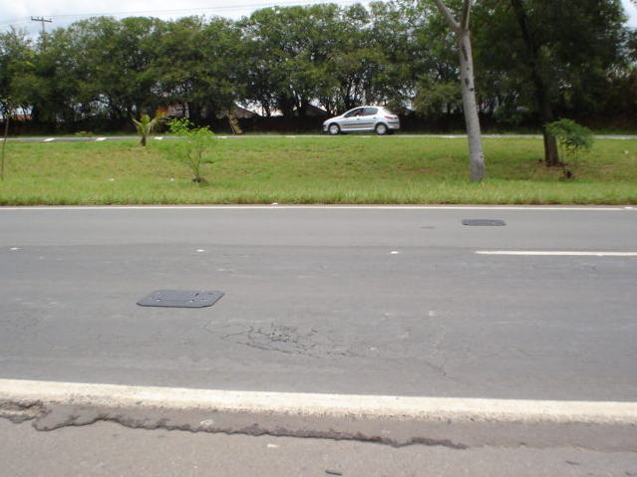 | 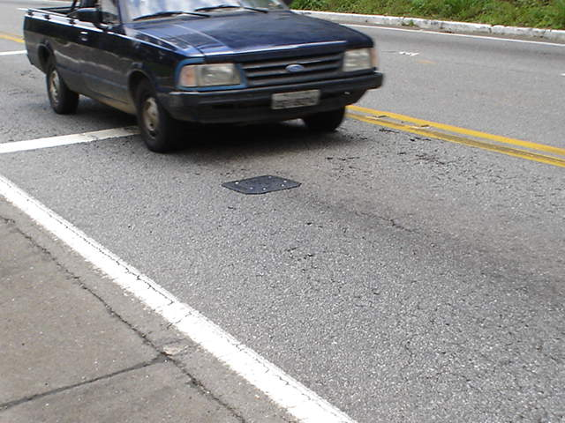
O método utilizado para o desvio / bloqueio das faixas ou mesmo por meio de comboio fica a critério de cada apoio operacional, conforme as características da via.
Já na rodovia, as placas são cobertas com uma manta de borracha que é fixada com a utilização de um revólver de pressão que fixa oito pregos por manta. Esse procedimento demanda menos de cinco minutos, não acarretando prejuízos ao fluxo de veículos.
Sistema de fixação das mantas de borracha sobre as placas
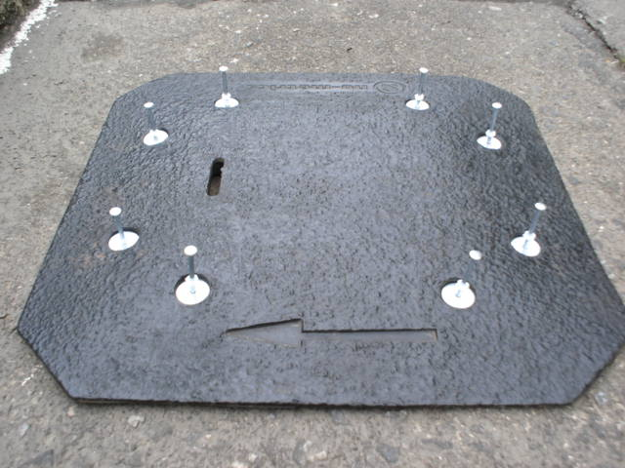 | 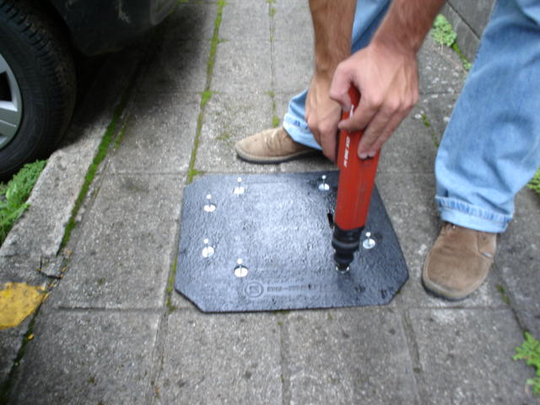
São contabilizados os dados dos veículos fluindo no sentido em que a placa está direcionada, quando os seus eixos passem no entorno da mesma.
As placas são blindadas, não ocorrendo problemas no caso de algum veículo passar sobre elas; assim como sua utilização na chuva não prejudica a obtenção das informações.
Paralelamente é feito um levantamento do local: características físicas, sinalizações (horizontal e vertical), bem como pré-contagem e identificação de predominância de tipos de veículos.
As informações das placas geram relatórios e seus respectivos gráficos, que possibilitam a interpretação da média geral de velocidade dos veículos e também o 85 percentil da velocidade praticada no trecho estudado.
A obtenção do 85 percentil se dá (veja gráfico) excluindo os menores e maiores valores (15%) registrados, fazendo com que seja obtida uma “média geral” das velocidades.

Exemplo de Estudo de Velocidade

Seleção dos locais:
Os trechos analisados foram selecionados através de suas características geométricas, físicas e demográficas, além de sua classificação no ranking de pontos críticos do Programa de Redução de Acidentes do Governo do Estado de São Paulo.
A análise das velocidades praticadas através deste estudo iniciou-se em dezembro de 2004 e, desde então, já contemplou 43 rodovias, conforme os locais assinalados na figura a seguir.

Locais de realização de estudo de velocidade
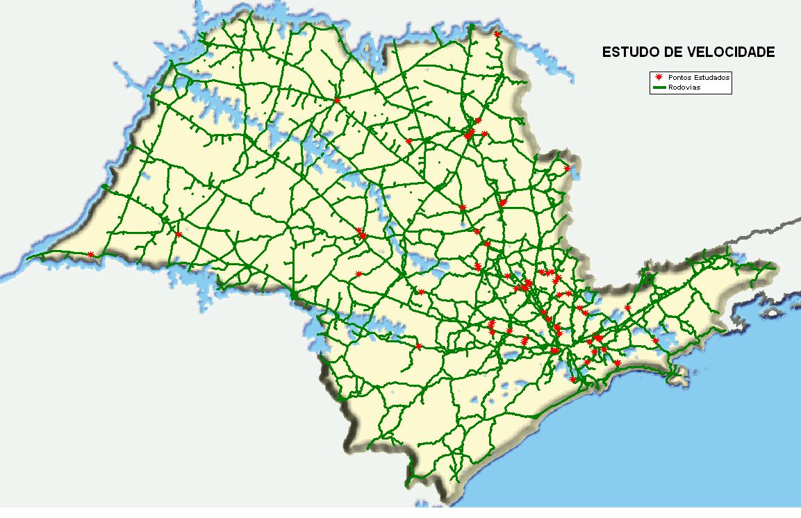
Critério geral do V₈₅
Um critério quase geral para o estabelecimento da regulamentação é a chamada V₈₅, ou velocidade 85 percentil.
Ele admite que a maior parte dos condutores (85%) já trafegam dentro das velocidades de maior conforto e melhor relação entre tempo de viagem e segurança.
Esse índice é apresentado em praticamente todos os trabalhos internacionais sobre velocidade como sendo o parâmetro inicial para a regulamentação das velocidades.
Fatores de correção para o V₈₅
Partindo-se da legislação vigente e da velocidade de projeto da rodovia, o fator V₈₅ deve ser o próximo parâmetro a ser respeitado na determinação das velocidades a serem estabelecidas.
No entanto, as pesquisas efetuadas mostraram que, em parte dos locais estudados, a velocidade V₈₅ se mostra muito elevada, muito além da regulamentação de velocidade existente.
Esse fato pode ter dois significados:
- Os motoristas têm uma confiança excessiva e andam em velocidades acima do que seria recomendável;
- A sinalização não está condizente com as condições da via.
A busca pela redução do número de acidentes deve ser um dos parâmetros fundamentais na elaboração desta determinação de velocidade.
Desta forma apresenta-se uma proposta de metodologia com um fator de redução para o V₈₅ de acordo com os indicadores de acidentes nas rodovias.
Descrição do processo de análise de estudo de velocidades:
- Escolha de pontos ou trechos homogêneos no que diz respeito a suas características técnicas, físicas e demográficas;
- Pesquisas de campo para apuração das velocidades praticadas nas rodovias ou trechos de rodovias analisados;
- Análise dos dados da pesquisa de velocidade de campo, onde serão determinadas as velocidades médias dos veículos leves e pesados, bem como a velocidade média (85%) deles, além da velocidade média geral (85%);
- Levantamento estatístico dos trechos analisados e verificação do índice de acidente com vitimas (I_{av}).
Análise comparativa
Considerando-se o índice de acidente com vítimas nos trechos analisados, determina-se o Fator de Correção - FC, a ser multiplicado pela Velocidade Média (85%) dos veículos leves, pesados ou, quando for o caso, a média geral, sendo calculada a velocidade ideal (V_{id} ) do trecho, através da expressão:
V_{id} = V₈₅ _{L - p ou Média Geral} x FC
Sendo:
V_{id} = Velocidade ideal
V_{85L} = Velocidade 85 percentil de veículos leves: a ser utilizada somente no caso de rodovias com mais de uma faixa de rolamento por sentido.
V_{85p} = Velocidade 85 percentil dos veículos pesados: a ser utilizada somente no caso de rodovias com mais de uma faixa de rolamento por sentido.
V_{85Média Geral} = Média de velocidade de 85 percentil dos veículos leves e pesados: a ser utilizada no caso de rodovias com apenas 1 faixa de rolamento por sentido de trafego.
FC = Fator de correção que considera o índice de acidentes com vítimas das rodovias ou trechos de rodovias analisados

I_{av} | FC
0 → 25 | 1,00
25,1 → 50 | 0,95
50,1 → 100 | 0,90
100,1 → 200 | 0,85
200,1 → 300 | 0,80
>300 | **
** Recomenda-se estudo específico para o local por tratar-se de ponto crítico com necessidade de redução de velocidade ou outras alternativas dentro da área de Engenharia de Tráfego
O valor deverá ser arredondado para baixo em múltiplo de 10.

I_{av}= nº de acidentes com vítima x 10⁸
VDM x extensão (km) x período (365 dias)
Exemplo de um estudo para a reavaliação da Velocidade Regulamentada:
Rodovia SP 304 – km 128+000
Objetivo: Estudo realizado buscando a redução de velocidade em trecho urbano com intensa travessia de pedestres.
Medidas Adotadas: Redução de velocidade regulamentada do trecho.
Estudo | Antes | Depois
Velocidade Regulamentada no trecho | 110 km/h - leves  80 km/h - pesados | 90 km/h - todos
Número de acidentes | 17 | 10
Trata-se de rodovia com pista dupla separada por canteiro central, duas faixas por sentido, velocidade regulamentada em 110 km/h para automóveis, utilitários e motos e 80 km/h para ônibus e caminhões.
Devido à forte urbanização lindeira e, conseqüentemente, a existência de pontos de travessias de pedestres, definiu-se como necessário o estudo e análise de velocidades praticadas.
A princípio foi observado que o limite de velocidades, mesmo sendo respeitado, gerava desconforto tanto para os pedestres que necessitavam cruzar a pista, quanto aos veículos que trafegavam no trecho.
O estudo confirmou que as velocidades eram respeitadas, mas que se houvesse a unificação da velocidade regulamentada no trecho, em 90 km/h, o novo limite atenderia de melhor maneira as necessidades do referido local.
Após a alteração da velocidade regulamentada foi realizado novo estudo de controle e monitoramento no ponto.
Observou-se o respeito ao novo limite de velocidade e, efetuando a comparação dos dados estatísticos dos 6 meses anteriores e 6 posteriores o número de acidentes reduziu.
Conclusão
Após a implantação da nova regulamentação de velocidade, de acordo com a metodologia proposta neste trabalho, recomenda-se o constante monitoramento dos índices de acidentes e do Índice de Mortos (IM).
IM = nº de mortos em acidentes x 10⁸
VDM x extensão (km) x período (365 dias)
O valor do Índice de Mortos deverá ficar inferior a dois, quando poder-se-á fazer nova análise para analisar alteração na velocidade regulamentada.
Para esclarecimentos e detalhes de todo o estudo - DER – Av. do Estado, 777 – 4º andar – Sala 4025 – Capital, área de Segurança Rodoviária.

